ГОСУДАРСТВЕННОЕ АВТОНОМНОЕ ПРОФЕССИОНАЛЬНОЕ ОБРАЗОВАТЕЛЬНОЕ УЧРЕЖДЕНИЕ
«ВЫКСУНСКИЙ МЕТАЛЛУРГИЧЕСКИЙ КОЛЛЕДЖ ИМЕНИ АЛЕКСАНДРА АЛЕКСАНДРОВИЧА КОЗЕРАДСКОГО»

V ВСЕРОССИЙСКОМ ПЕДАГОГИЧЕСКОМ КОНКУРСЕ
«МОЙ ЛУЧШИЙ ПРОЕКТ»
«ФОРМИРОВАНИЕ ФИНАНСОВОЙ ГРАМОТНОСТИ ОБУЧАЮЩИХСЯ ЧЕРЕЗ ДЕЛОВУЮ ИГРУ СЕМЕЙНЫЙ БЮДЖЕТ»

Выполнил: преподаватель высшей категории
Крупнова Ирина Владимировна

Выкса
2026 год
СОДЕРЖАНИЕ
Введение..................................................................................................................3
Глава 1. Теоретическое обоснование проекта.................................................6
Описание проекта...................................................................................................8
Глава 2. Практическая реализация проекта.................................................11
Результаты реализации проекта...........................................................................16
Заключение...........................................................................................................22
Список использованных источников и литературы....................................23

Введение
Краткая аннотация. В условиях современной экономики, характеризующейся высокой динамикой и неопределенностью, способность грамотно управлять личными и семейными средствами становится одним из ключевых факторов финансового благополучия.
Формирование основ финансовой культуры у обучающихся системы среднего профессионального образования является не просто элементом учебной программы, а насущной необходимостью, готовящей их к самостоятельной жизни. Данное занятие направлено на решение этой стратегической задачи, способствуя развитию у молодых людей ответственного экономического поведения, навыков долгосрочного планирования и умения принимать взвешенные финансовые решения.
Цель занятия: формирование у обучающихся финансово-грамотного поведения через развитие практических навыков планирования семейного бюджета и осознание личной ответственности за финансовое благополучие.
Задачи:
- Сформировать представление о структуре семейного бюджета, его доходных и расходных статьях;
- Развить умение анализировать финансовые ситуации, планировать распределение средств с учетом жизненных приоритетов и непредвиденных обстоятельств;
- Сформировать навыки коллективной работы, аргументации и принятия согласованных финансовых решений в группе;
- Способствовать воспитанию ответственного отношения к денежным ресурсам и пониманию последствий своих финансовых решений.
Занятие проводится в формате деловой игры. Обучающиеся объединяются в малые группы «семьи», которые стремятся достичь финансовой цели - накопить на крупную покупку (например, на отпуск или автомобиль), приносящую финальные очки «счастья». Уникальность методики заключается в использовании двойной системы оценки успеха на протяжении всей игры: финансовые сбережения и операционные очки «счастья». Данное учебное занятие разработано для проведения в рамках дисциплины «Основы финансовой грамотности» в системе среднего профессионального образования.
Занятие является ключевым в тематическом разделе «Управление личными и семейными финансами» и посвящено формированию практических навыков бюджетирования. Оно логически связывает теоретические знания о доходах и расходах с принятием ответственных финансовых решений в условиях, приближенных к реальной жизни. Операционные очки «счастья» начисляются не только за сохранность бюджета, но и за достижение промежуточных семейных радостей, грамотное преодоление кризисов без ущерба для внутрисемейных отношений и общую удовлетворенность процессом. Ключевой вызов для участников - не просто накопить максимальную сумму, но и сделать это, поддерживая высокий уровень операционных очков «счастья» на каждом этапе.
В финале игры команды могут направить накопленные средства на покупку дорогостоящих удовольствий, стоимость которых выражена в деньгах, а «ценность» - в дополнительных финальных очках «счастья». Так, финальный этап игры становится не просто подведением итогов, а важным аналитическим и рефлексивным моментом, позволяющим обучающимся оценить эффективность ранее принятых решений. Участники на практике убеждаются, что накопление средств само по себе не является конечной целью, а служит инструментом для достижения значимых результатов.
В результате занятия обучающиеся:
- Знают принципы финансового планирования, связывающего текущие решения с долгосрочными целями.
- Умеют планировать бюджет, балансируя между сиюминутными тратами, созданием финансовой «подушки безопасности» и накоплением на крупную покупку; количественно оценивать последствия своих решений, используя двойную систему критериев (деньги и «счастье»).
- Развивают критическое мышление для многокритериального выбора и метапредметные навыки ведения переговоров в группе для выработки общей финансовой стратегии.
- Формируют целостное представление об управлении финансами как о процессе, направленном на повышение качества жизни, а не только на увеличение капитала.
Отработанный в игровой форме навык балансировки между текущим потреблением и отдаленными целями имеет прямую проекцию на реальную жизнь. Механика очков «счастья» наглядно демонстрирует обучающимся, что финансовый успех измеряется не только цифрами на счете, но и уровнем личного и семейного благополучия.
Данный подход готовит их к тому, чтобы в будущем принимать взвешенные финансовые решения, где критерием эффективности является не максимальная доходность, а достижение личностно значимых результатов и сохранение гармонии в жизни.

Глава 1. Теоретическое обоснование проекта
В рамках теоретического обоснования проекта представляется целесообразным сначала структурировать ключевые параметры учебного занятия в сжатом и наглядном виде. Такой формат позволяет целостно отразить цели, планируемые результаты, содержание и организацию деятельности обучающихся. С этой целью далее приводится технологическая карта занятия.

Технологическая карта учебного занятия
Тема учебного занятия |  | Семейный бюджет и планирование семейного бюджета
Тип учебного занятия |  | Комбинированный урок изучения и осмысления нового материала по предмету «Основы финансовой грамотности».
Ведущая цель |  | Формирование у обучающихся финансово-грамотного поведения через развитие практических навыков планирования семейного бюджета и осознание личной ответственности за финансовое благополучие семьи.
Планируемые результаты (после учебного занятия учащиеся будут знать/уметь…):
Предметные |  | Обучающиеся приобретают представления о структуре семейного бюджета, его доходных и расходных частях, осваивают способы анализа и планирования финансов.
Метапредметные  ( регулятивные, коммуникативные, познавательные УУД) |  | Обучающиеся учатся совместно планировать действия в группе, принимать и корректировать решения в процессе игры, анализировать предлагаемые финансовые ситуации, определять приоритеты расходов, использовать получаемую информацию для принятия решений и взаимодействовать с другими участниками, аргументируя свои действия.
Личностные |  | Обучающиеся формируют ответственное отношение к деньгам, учатся осознавать значимость рационального планирования расходов для благополучия семьи, развивают умение оценивать последствия своих финансовых решений и понимать свою роль в достижении общего результата.
Начальные условия/ исходное состояние (учащиеся уже знают/умеют) |  | Учащиеся имеют базовое представление о деньгах и их значении в повседневной жизни, умеют ориентироваться в простых ситуациях выбора расходов и доходов, способны взаимодействовать с другими и постепенно включаться в совместное принятие решений. Они могут участвовать в деловой игре, наблюдать, обсуждать предложенные финансовые ситуации и осваивать новые знания.
Формы оценки планируемых результатов |  | Оценка проводится через участие обучающихся в деловой игре и ведение календаря семейного бюджета на 4 месяца. Основным показателем служат очки «счастья», отражающие умение распределять бюджет, учитывать непредвиденные расходы и достигать целей. Также учитываются успешность выполненных заданий, качество принятых решений и способность группы совместно достигать положительного результата.
Средства |  | Материально-техническое оснащение включает компьютер с проектором для демонстрации презентации и визуальных материалов, а также инновационную российскую нейросеть GigaChat - современную разработку отечественных специалистов, которая в режиме реального времени генерирует основные финансовые события, демонстрируемые на слайдах.
 |  | Дидактические материалы представлены специализированным комплектом: разнообразные карточки финансовых ситуаций с продуманными сценариями позитивных и негативных событий, черновик для расчетов, шаблоны календаря семейного бюджета для планирования на 4 месяца, таблицы для отслеживания динамики очков "счастья", а также методические материалы для преподавателя.
Домашнее задание |  | Учащимся предлагается составить личный семейный бюджет на один месяц. Для работы используется календарь планирования доходов, расходов и накоплений. Цель задания -накопление средств на реальную покупку, например подарок близким, обновление гардероба или оплату абонемента в спортивный зал. В календаре необходимо отразить распределение доходов семьи, запланированные траты и сумму накоплений, а на отдельном листке - кратко описать, какие решения помогли сократить расходы, как учитывались возможные непредвиденные ситуации и как это способствовало достижению цели и сохранению финансового благополучия семьи.
Этап учебного занятия | Подэтап |  | Деятельность учителя  (Конкретные методы и приемы) | Деятельность учащихся
Вводный | Организационный момент |  | Приветствует обучающихся, объявляет тему занятия и его формат). Формулирует ведущую цель. Кратко представляет уникальное правило игры - двойную систему оценки | Приветствуют учителя, настраиваются на работу. Слушают условия, распределяются на малые группы по 6 человек.
Вводный | Актуализация субъектного опыта обучающихся |  | Проводит беседу, используя наводящие вопросы: «С какими доходами и расходами семьи вы сталкивались в жизни?», | Делятся личным опытом и первоначальными знаниями о финансах, называют примеры доходов и расходов.
Вводный | Мотивация/создание проблемной ситуации |  | Демонстрирует слайд с примерами финансовых трудностей. Ставит проблемную задачу: всего за 4 игровых месяца накопить на крупную покупку, избежав долгов и сохранив хорошие, «счастливые» отношения в семье?» | Воспринимают проблему, осознают ее сложность и личную значимость. Начинают высказывать первоначальные идеи.
Основной | Целеполагание и планирование |  | Детально объясняет правила деловой игры. Раздает каждой группе стартовый пакет: шаблон календаря бюджета на 4 месяца, набор карточек финансовых ситуаций и черновик для расчетов. Объясняет, что все расчеты и обсуждение вариантов ведутся в черновике, а итоговые решения переносятся в календарь бюджета. | В группах знакомятся с материалами. Совместно выбирают общую финансовую цель. Используя черновик для расчетов, проводят первичное стратегическое планирование.
Основной | Достижение планируемых результатов/решение учебной проблемы |  | Выступает в роли ведущего. Последовательно объявляет игровые периоды, в рамках которых создает события через GigaChat, раздает карточки с событиями. Фиксирует внимание на необходимости сначала обсуждать и просчитывать варианты в черновике, а затем вносить в календарь бюджета. | Коллективно принимают решения: в черновике записывают варианты действий, просчитывают их финансовые последствия и влияние на очки «счастья». После согласования фиксируют итоговое решение.
Основной | Отработка/закрепление полученных результатов в виде упражнений, конкретно практических действий |  | После 2-го игрового месяца объявляет «финансовую проверку». Предлагает группам на основе черновика и календаря бюджета рассчитать, успеют ли они достичь цели к концу 4-го месяца. | Проводят аудит своей стратегии: на основе записей в черновике и календаре анализируют, укладываются ли они в график накоплений.
Заключительный | Контроль выполнения учебных действий |  | Организует публичную защиту финансовых стратегий. По итогам 4 месяцев проверяет, каким группам удалось достичь цели, анализируя представленные календари бюджетов и (по желанию групп) их черновики, сравнивая выбранные стратегии. | Каждая группа представляет итоги своей работы, демонстрируя заполненный календарь бюджета.
Заключительный | Оценка образовательных результатов |  | Подводит итоги игры. Дает оценку не «богатству» групп, а качеству планирования, логичности решений, умению аргументировать и работать в команде. | Участвуют в оценке, рефлексируют над собственными действиями и их последствиями. Оценивают вклад каждого участника.
Заключительный | Рефлексия деятельности |  | Организует заключительное обсуждение по вопросам: «Помог ли вам черновик для расчетов в принятии решений?», «Что было самым трудным в ведении бюджета. Подводит итог, подчеркивая, что финансовое планирование - это инструмент для повышения качества жизни. | Формулируют выводы о важности контроля доходов и расходов, ответственности за денежные решения и необходимости находить баланс между материальными и нематериальными ценностями.

Глава 2. Практическая реализация проекта
Актуальность темы. В условиях современной экономической реальности, характеризующейся высокой динамикой и неопределенностью, способность грамотно управлять личными и семейными финансами становится одним из ключевых факторов финансового благополучия и безопасности.
Для обучающихся системы среднего профессионального образования, стоящих на пороге самостоятельной жизни, формирование основ финансовой культуры является не просто элементом учебной программы, а необходимостью.
Данное занятие направлено на решение этой стратегической задачи, готовя молодых людей к принятию взвешенных финансовых решений и долгосрочному планированию.
Связь с ФГОС СПО и формируемыми компетенциями. Разработка напрямую ориентирована на требования Федеральных государственных образовательных стандартов СПО, которые предусматривают формирование компетенций, связанных с эффективным поведением на рынке труда и в общественной жизни.
Занятие способствует развитию следующих качеств обучающегося:
- ОК 2. Организовывать собственную деятельность, выбирать типовые методы и способы выполнения профессиональных задач.
- ОК 3. Принимать решения в стандартных и нестандартных ситуациях и нести за них ответственность.
- ОК 4. Осуществлять поиск и использование информации, необходимой для эффективного выполнения профессиональных задач.
- ОК 6. Работать в коллективе и команде, эффективно общаться с коллегами.
Педагогические и методические основы. Методика занятия строится на принципах системно-деятельностного и практико-ориентированного подходов, когда знания и умения не передаются в готовом виде, а добываются обучающимися в ходе активной деятельности.
Игровая технология: Использование формата стратегической деловой игры является центральным методическим приемом. Игра создает безопасную среду для апробации финансовых стратегий, позволяет на собственном опыте прочувствовать последствия решений и мотивирует даже самых пассивных учащихся. Она имитирует реальные жизненные ситуации, обеспечивая высокую степень переноса полученных навыков в жизнь.
Высокий уровень мотивации поддерживается за счет:
- Личной значимости: Тема финансов и семейного благополучия напрямую касается каждого.
- Проблемной ситуации: Исходный вопрос «Как грамотно спланировать бюджет, чтобы достичь цели и избежать долгов?» создает интеллектуальный вызов.
- Игровых стимулов: Амбициозная цель и уникальная двойная система оценки (финансовые сбережения + очки «счастья») делают процесс увлекательным и многогранным.
На занятии сочетаются различные виды учебной деятельности, обеспечивая комплексное развитие:
- Познавательная: Анализ финансовых ситуаций, планирование, расчеты.
- Коммуникативная: Коллективное обсуждение, аргументация своей позиции, ведение переговоров в группе для выработки общей стратегии.
- Рефлексивная: Оценка собственных действий и их последствий, формулирование выводов.
Ведущая цель: Формирование у обучающихся финансово-грамотного поведения через развитие практических навыков планирования семейного бюджета и осознание личной ответственности за финансовое благополучие.
Задачи:
- Образовательные (Предметные): Сформировать представление о структуре семейного бюджета; развить умение анализировать финансовые ситуации и планировать распределение средств.
- Развивающие (Метапредметные): Развить навыки коллективного обсуждения, аргументации и принятия согласованных решений в группе; сформировать критическое мышление для многокритериального выбора.
- Воспитательные (Личностные): Воспитать ответственное отношение к денежным ресурсам и понимание последствий своих финансовых решений для личного и семейного благополучия.
Организационный этап и мотивация. Занятие началось с краткого введения в проблематику семейного бюджетирования. Студентам была представлена ключевая идея занятия: управление финансами - это не просто математика, а баланс между текущими потребностями и долгосрочными целями. Через формулировку проблемного вопроса «Как грамотно распределить ресурсы, чтобы достичь финансовой цели без ущерба для семейного благополучия?» была создана мотивационная основа для последующей деятельности.
Актуализация опыта и введение в игровую ситуацию. На этапе актуализации субъектного опыта обучающихся была проведена краткая беседа, в ходе которой студенты делились своими представлениями о структуре семейных доходов и расходов. Большинство участников продемонстрировали понимание базовых финансовых понятий, однако их знания носили фрагментарный характер. Это создало благоприятную почву для введения игровой механики
Погружение в игровую реальность. Основная часть занятия представляла собой поэтапную деловую игру. Ключевым элементом, обеспечивающим динамику и реалистичность, стало использование отечественной нейросети GigaChat. Нейросеть случайным образом выбирала для каждого месяца одно из трех основных событий (уже заготовленных). Например, в июле это могла быть «Спонтанная поездка на море», требующая незапланированных трат на путешествие, или экономный «Городской лагерь» для детей. В августе команды сталкивались с необходимостью «Школьного шопинга» или «Технического оснащения» для учебы, а в сентябре их ждали либо рутинные «Рабочие будни», либо «Инвестиции в знания» с репетиторами.
Этот подход создавал для каждой команды уникальную игровую траекторию, максимально приближенную к реальности.
Особую глубину игре добавлял механизм финального выбора. После составления основного бюджета на месяц команды случайным образом выбирали карточки дополнительного события. Этот розыгрыш включал как позитивные возможности, приносящие очки «счастья» (например, устроить «День рождения бабушки» или купить «Абонемент в бассейн»), так и непредвиденные проблемы, ведущие к тратам и штрафам (такие как «Сломался холодильник» или «Срочное лечение зуба»). Данный элемент требовал от студентов постоянной готовности и наглядно демонстрировал важность финансового резерва.
Ключевым правилом нашей деловой игры было четкое разделение событий. События месяца, которые для всех команд генерировала нейросеть GigaChat, являлись обязательными для выполнения, как в реальной жизни нельзя отказаться от коммунальных платежей или внезапного кризиса. А вот дополнительные карточки - хорошие и плохие случайные события - команды могли по своему усмотрению либо принять, либо отклонить, взвешивая их влияние на бюджет и семейное «счастье».
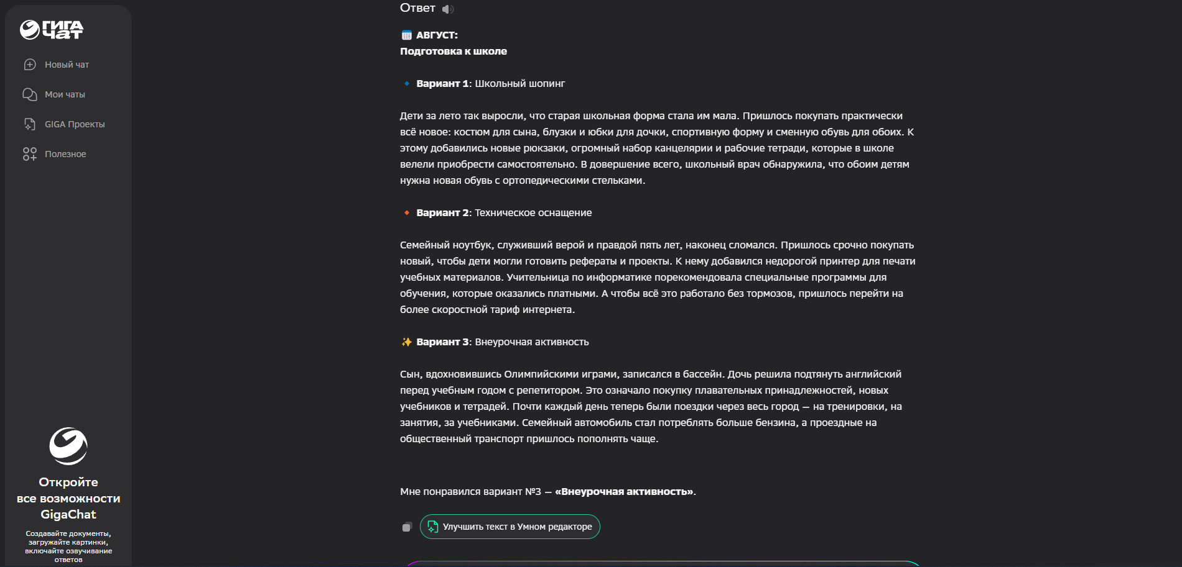
Работа на практике для трех семей-участниц:
Перед началом игры каждая «семья» получила начальный капитал. Выбор их финансовых целей сразу обозначил жизненные приоритеты и степень риска, на которую они были готовы пойти.
Семья Калининых, несмотря на консервативный подход, выбрала цель «Семейный ноутбук» (30 000 руб.). «Это не роскошь, а необходимость для работы, учебы и связи с родственниками», - обосновали они свой выбор, настроившись на долгосрочное планирование.
Семья Зайцевых проявила самые высокие амбиции, выбрав самую дорогую цель из списка - «Поход в аквапарк» (50 000 руб.). «Мы хотим незабываемых эмоций для всей семьи! Это того стоит», - заявили они, понимая, что для достижения такой цели придется идти на риск и постоянно искать баланс между накоплением и тратами на текущее «счастье».
Семья Гусевых, также стремясь к технологическому комфорту, остановилась на цели «Игровая приставка» (25 000 руб.). Их выбор был эмоциональным: «Мы хотим весело проводить время вместе дома!».
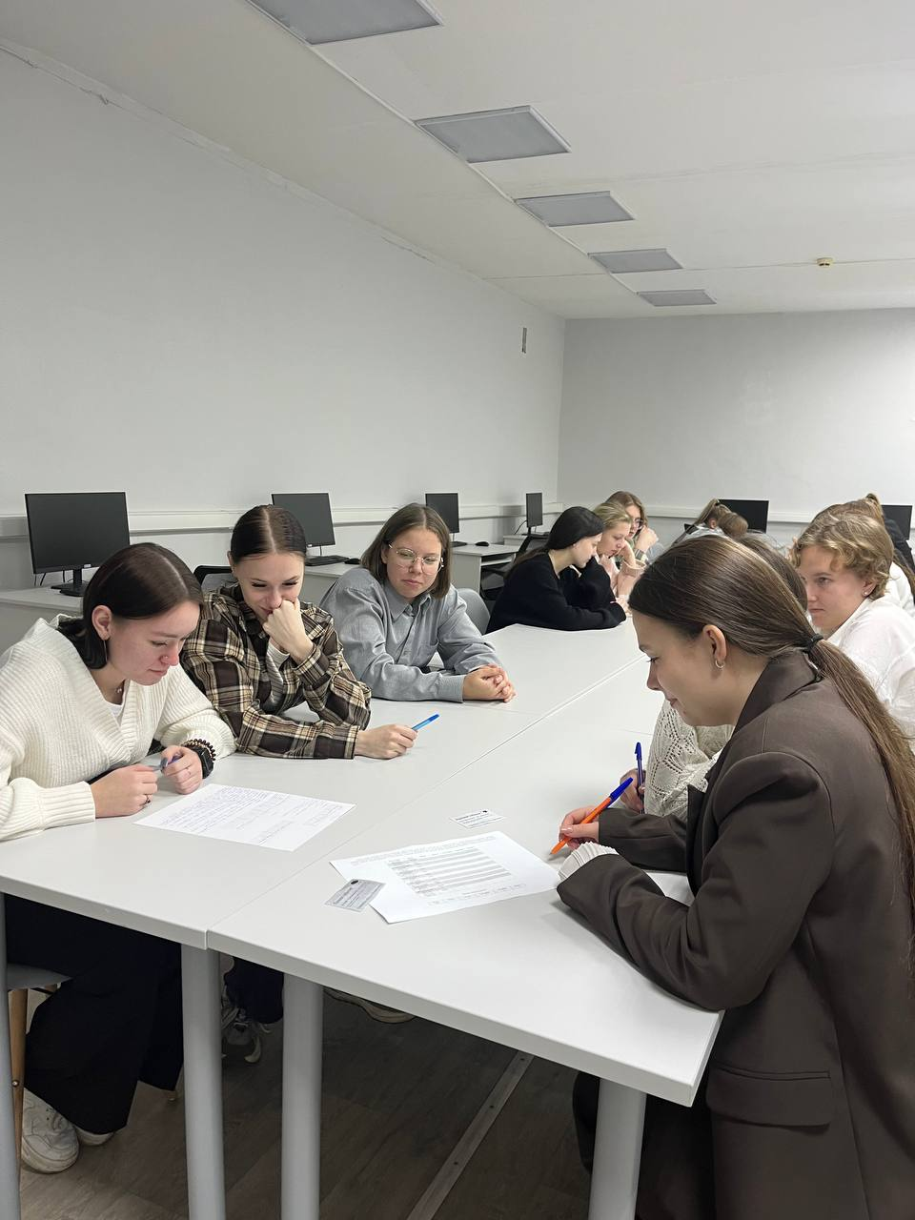
Июль. Обязательное событие от GigaChat: «Спонтанная поездка на море». Это событие сразу проверило команды на прочность, потребовав значительных незапланированных трат. Все семьи были вынуждены внести их в свой бюджет. В этом месяце всем командам выпало по две карточки.
Семья Калининых. Им выпали: «Абонемент в бассейн» (1000 руб., +25 очков) и «Срочное лечение зуба» (8000 руб., -18 очков). Перед ними встал тяжелый выбор: получить удовольствие или столкнуться с крупным расходом. После бурного обсуждения они отказались от абонемента, решив, что после моря это излишне.
А вот от лечения зуба отказаться они не смогли - это была необходимость. Им пришлось потратиться, но они сохранили очки «счастья». Их таблица бюджета показала серьезную брешь, но дух не был сломлен.
Семья Зайцевых. Их ждали «Романтический ужин» (6000 руб., +18 очков) и «Протечка крыши на даче» (10000 руб., -20 очков). Ситуация была патовой: два крупных расхода, один из которых приятный, а второй - неприятный, но обязательный. Они проявили стратегическое мышление: отказались от романтического ужина («Мы и так отдохнули на море!»), но были вынуждены принять траты на ремонт крыши.
Семья Гусевых. Вытянули «День рождения бабушки» (8000 руб., +20 очков) и «Штраф за превышение скорости» (4000 руб., -10 очков). Недолго думая, они приняли обе карточки. «Праздник важнее денег! А штраф... что поделать, нарушили», – заявили они. Их бюджет оказался перегружен сразу тремя крупными тратами (поездка, праздник, штраф.
Август. Обязательное событие: «Школьный шопинг». Этот месяц показал, как семьи подходят к планированию крупных, но предсказуемых расходов, одновременно борясь с новыми случайными событиями.

Приложение 1 - Календарь семейного бюджета и таблица учета очков «счастья».
Наша семья состоит из шести человек: мама, папа, двое детей - сын 10 лет и дочка 16 лет, а также бабушка и дедушка. Общий ежемесячный доход семьи составляет 120 000 рублей. Он формируется из нескольких источников: папа зарабатывает 70 000 рублей, мама 30 000 рублей, пенсия бабушки 12 000 рублей, а пенсия дедушки 8 000 рублей. Ниже представлена подробная таблица наших расходов за июнь.
Категория расхода | Июнь (пример) | Июль | Август | Сентябрь | Октябрь | Итого
Продукты питания | 30000
Транспорт | 8000
Коммунальные услуги | 12000
Одежда и обувь | 10000
Медицина и здоровье | 5000
Образование и развитие | 6000
Развлечения и отдых | 5000
Связь и интернет | 4000
Хозтовары и быт | 3000
Дача и огород | 4000
Карманные деньги | 3000
ИТОГО: | 90000
Неожиданные расходы | 0
Остаток денежных средств: | 30000
Баланс очков счастья:
Июнь | Июль |  | Август |  | Сентябрь |  | Октябрь |  | Итого
100 | + | - | + | - | + | - | + | - | + | -

Семья Калининых. Вытянули «Спортивный праздник для сына» (5000 руб., +16 очков) и «Сломался холодильник» (12000 руб., -25 очков). Это был тяжелый удар. От праздника они отказались. А вот сломанный холодильник пришлось чинить - без него нельзя. Их стратегия выживания дала трещину, и до цели было еще далеко.
Семья Зайцевых. Им выпали «Новые снасти для дедушки» (6000 руб., +18 очков) и «Порвалась зимняя куртка» (6000 руб., -16 очков). Они проявили мудрость: от дорогих снастей отказались. А вот куртку пришлось купить - ребенок не мог остаться без теплой одежды. Этот сбалансированный подход позволил им пройти месяц без катастрофы.
Семья Гусевых. Их ждали «Концерт любимой группы дочери» (6000 руб., +18 очков) и «Затопили соседи» (11000 руб., -22 очка). И снова они не смогли устоять. Концерт был посещен, а ремонт после потопа проведен. Их бюджет рухнул, образовался «кассовый разрыв», и для покрытия расходов им пришлось условно «взять кредит». По условиям кредита, они стали терять по 10 очков счастья в конце каждого месяца, начиная с сентября.
Сентябрь. Обязательное событие: «Рабочие будни». Возросшие регулярные траты стали проверкой на выносливость в условиях накопленной усталости от непредвиденных расходов.
Семья Калининых. Карточки: «Мастер-класс по выпечке для мамы» (7000 руб., +19 очков) и «Сгорел утюг» (4000 руб., -10 очков). Впервые за игру они решили порадовать маму и приняли мастер-класс, посчитав, что моральный дух семьи важнее. А от покупки нового утюга отказались. Этот гибкий ход позволил им поднять уровень «счастья», не разорив бюджет.
Семья Зайцевых. Выпали «Поход в театр» (8000 руб., +20 очков) и «Поломка стиральной машины» (7000 руб., -15 очков). Они сделали стратегический ход: отказались от театра, но поломку стиральной машины приняли, заменив ее.
Приложение 2 - Таблица целей семьи.
Название цели | Стоимость | Очки счастья
Набор для пикника | 5000 | +25
Домашний кинотеатр | 10000 | +35
Самокаты для детей | 15000 | +45
Смартфоны для бабушки и дедушки | 20000 | +55
Игровая приставка | 25000 | +65
Семейный ноутбук | 30000 | +75
Швейная машинка | 35000 | +85
Техника для дачи | 40000 | +95
Семейный абонемент в спортклуб | 45000 | +105
Поход в аквапарк | 50000 | +125

Приложение 3 - Карточки событий
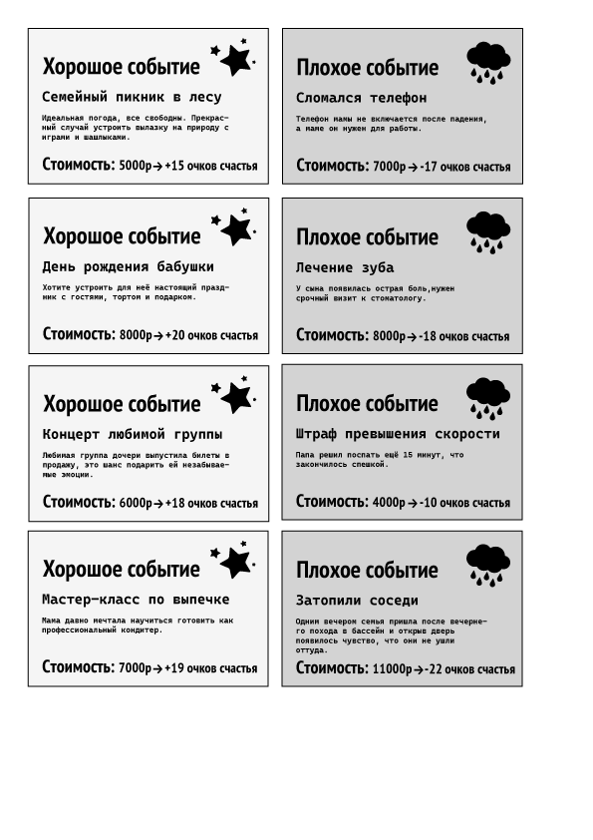

Семья Гусевых. Им достались «Обновление дачной беседки» (9000 руб., +22 очка) и «Срочная замена колёс на автомобиле» (10000 руб., -18 очков). Не учась на прошлых ошибках, они вновь приняли обе карточки. Беседка была обновлена, колеса заменены. Их финансовое положение стало критическим, «долги» росли, а о цели уже почти не вспоминали.
Октябрь. Обязательное событие: «Подготовка к холодам». Этот месяц стал финальным аккордом, выявившим победителя в условиях сильнейшего финансового напряжения.
Семья Калининых. Финальные карточки: «Курсы садоводства» (5000 руб., +15 очков) и «Разбито окно на даче» (6000 руб., -15 очков). Они отказались от курсов, но окно пришлось вставить. К концу игры они накопили 32 000 рублей, превысив свою цель на 2000 рублей. Однако их итоговый уровень «счастья» был.
Семья Зайцевых. На финишной прямой им выпали «Семейный пикник» (5000 руб., +15 очков) и «Потеряны ключи от квартиры» (5000 руб., -12 очков). В решительный момент они отказались от пикника, сосредоточившись на цели и на замену замка Проведя финальные расчеты, они с триумфом объявили, что им удалось накопить ровно 50 000 рублей. Их очки «счастья» оказались самыми высокими, так как они на протяжении всей игры находили возможность для небольших радостей.
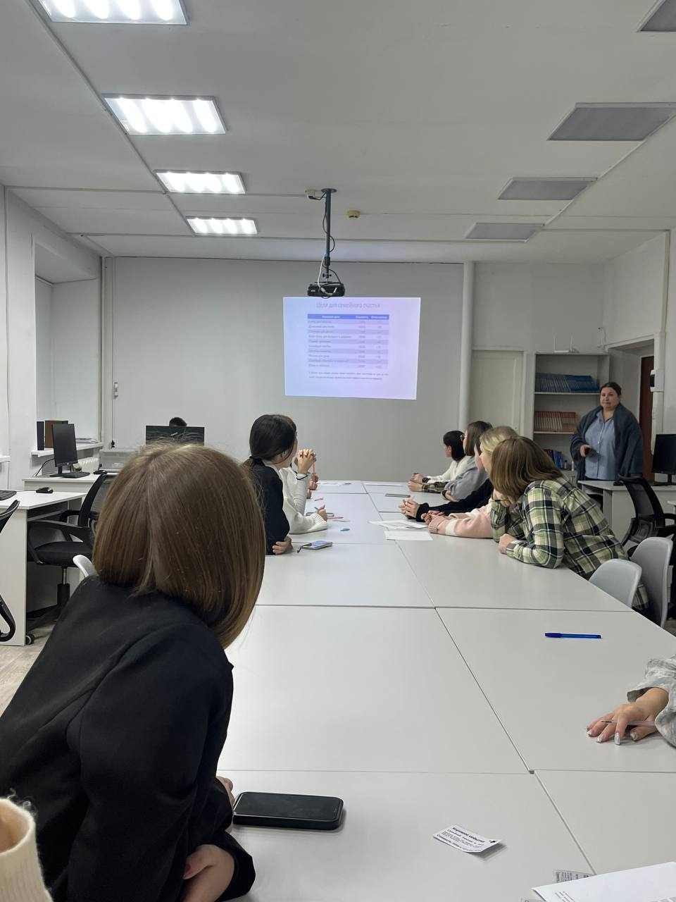Семья Гусевых. Их последний шанс был омрачен карточками «Семейный фотоальбом» (4000 руб., +12 очков) и «Поломка телефона у мамы» (7000 руб., -17 очков). Они отказались от альбома, но телефон чинить пришлось. Итог был печален: их финальные накопления составили всего 15 000 рублей, чего не хватило даже на приставку. Они завершили игру с самыми низкими финансовыми и моральными показателями.
С учетом всех решений и штрафных санкций итоговый баланс очков счастья составил: Семья Гусевых: 67 очков; Семья Калининых: 61 очко; Семья Зайцевых: 37 очков.
Цифры наглядно показывают разные финансовые стратегии. Гусевы, выбиравшие сиюминутные радости, заняли первое место по очкам счастья, но это не спасло их от финансового краха и долгов. Зайцевы, достигнув своей амбициозной цели, заплатили за это самым низким уровнем "счастья", так как последовательно отказывались от всех приятных, но необязательных трат. Калинины, выбравшие умеренную цель, продемонстрировали самый сбалансированный результат, сохранив и приемлемый уровень счастья, и финансовую стабильность.
Этот урок стал важным для финансовой грамотности. Он показал, что управление бюджетом - это не просто математика, а искусство находить равновесие между сегодняшними желаниями и завтрашними целями. Финансовая грамотность учит нас делать осознанный выбор: иногда отказываться от приятных трат ради важной цели, иногда -позволять себе разумные удовольствия, чтобы поддерживать мотивацию.
При этом игра подтвердила простую, но важную истину: какие бы финансовые решения мы ни принимали, настоящая ценность - в семейной поддержке и взаимопонимании. Деньги приходят и уходят, а умение договариваться, поддерживать друг друга в трудных ситуациях и вместе идти к цели - это основа настоящего благополучия.

Заключение
В рамках представленного проекта была разработана и апробирована методика формирования финансовой грамотности обучающихся системы среднего профессионального образования посредством использования деловой игры «Семейный бюджет».
Реализация проекта показала, что применение игровых технологий в образовательном процессе способствует повышению познавательной активности обучающихся, формированию устойчивой мотивации к изучению финансовых аспектов повседневной жизни, а также развитию ключевых компетенций, предусмотренных образовательными стандартами. В ходе деловой игры участники не только осваивают теоретические основы финансового планирования, но и приобретают практический опыт принятия решений в условиях ограниченных ресурсов, неопределенности и необходимости учета различных факторов.
Особое значение в рамках проекта имеет использование двойной системы оценки результатов - финансовых показателей и очков «счастья», что позволяет рассматривать процесс управления бюджетом не только с позиции накопления средств, но и с точки зрения достижения личного и семейного благополучия. Такой подход формирует у обучающихся целостное представление о финансовой грамотности как о важнейшем элементе качества жизни.
Практическая направленность проекта, его вариативность и адаптивность к различным образовательным условиям подтверждают возможность его широкого применения в системе среднего профессионального образования. Представленная методика может быть использована преподавателями в рамках дисциплин, связанных с финансовой грамотностью, а также в воспитательной работе.
Список использованных источников и литературы.
- Нормативно-правовые документы и стратегические материалы: Распоряжение Правительства Российской Федерации от 24 октября 2023 года № 2958-р «Об утверждении Стратегии повышения финансовой грамотности в Российской Федерации на период до 2030 года».
Данный документ является основополагающим для разработки любых образовательных программ и методических материалов в области финансовой грамотности в Российской Федерации. В Стратегии обозначены ключевые вызовы и целевые показатели, подчеркивается важность формирования навыков управления личным и семейным бюджетом, особенно среди молодежи, что напрямую соотносится с целеполаганием представленного учебного занятия. Использование этого источника позволило обеспечить соответствие разработки государственным приоритетам.http://publication.pravo.gov.ru/Document/View/0001202310300016
- Учебно-методическая литература: Финансовая культура: учебное пособие для студентов образовательных организаций среднего профессионального образования / [М. В. Чистякова, Ю. Н. Прасолова, Е. Б. Лавренова и др.]; под редакцией М. В. Чистяковой. М.: Издательство «Просвещение», 2022. - 208 с. : ил., табл.
Данное пособие было использовано в качестве теоретической и методологической базы при формировании содержательного компонента занятия. В нем системно изложены основы управления семейным бюджетом, планирования доходов и расходов, а также раскрывается значение финансовой безопасности семьи. Материалы пособия, адаптированные под восприятие студентов системы СПО, послужили основой для создания структурированного представления о бюджетном процессе, которое транслируется обучающимся в ходе деловой игры.
- Справочные и информационные Интернет-ресурсы: Официальный сайт «Моифинансы.рф» (Национальный центр финансовой грамотности).
Ресурс, созданный при поддержке Министерства финансов Российской Федерации в рамках реализации вышеуказанной Стратегии. На портале был изучен и творчески переработан обширный банк актуальных материалов, статей и кейсов, посвященных практике ведения личного бюджета, методам накопления и противодействия финансовым мошенничествам. Отдельные идеи и реальные жизненные ситуации, представленные на сайте, нашли свое отражение в разработанных для деловой игры карточках финансовых событий, что обеспечило высокую степень реалистичности и практико-ориентированности учебного процесса. - Режим доступа: https://моифинансы.рф
- Программное обеспечение и цифровые сервисы: GigaChat - большая языковая модель от АО «Сбербанк».
Данный инновационный отечественный цифровой продукт был использован в качестве ключевого инструментария для обеспечения динамичности и вариативности проведения деловой игры. Нейросеть применялась в режиме реального времени для генерации обязательных финансовых событий для команд-«семей», имитируя непредсказуемость экономической среды. Это позволило создать для обучающихся уникальный игровой опыт, максимально приближенный к реальности, и продемонстрировать практическое применение современных искусственных интеллектуальных систем в образовательном контексте. - Режим доступа: https://developers.sber.ru/gigachat

